Международный фонд славянской письменности и культуры

22 февраля 2011 г., 18.30

В рамках нового цикла лекций по греческой литературе, Греческий культурный центр рад приветствовать Вас на лекции доктора филологических наук, доцента кафедры классической филологии Филологического ф-та МГУ им. М.В. Ломоносова Ольги Михайловны САВЕЛЬЕВОЙ на тему: «Греческая лирическая поэзия как "бесспорная литература”».
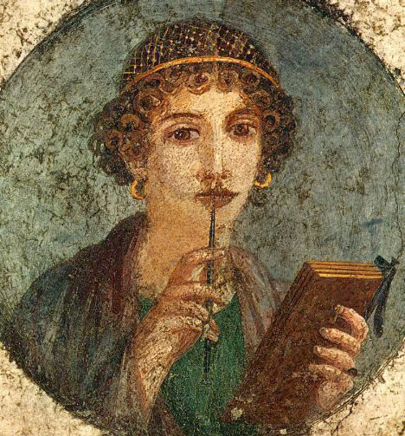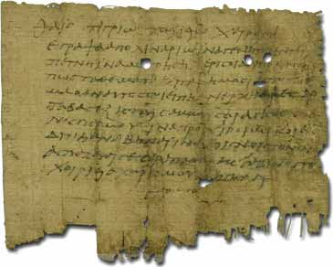

Διεθνές Ίδρυμα Σλαυικής Γραφής και Πολιτισμού

Τρίτη, 22 Φεβρουαρίου 2011, ώρα 18.30
Στα πλαίσια καινούριου κύκλου διαλέξεων, στη ρωσική, αφιερωμένου στην ελληνική λογοτεχνία από την αρχαιότητα έως τις μέρες μας, το Κέντρο Ελληνικού Πολιτισμού είναι στην ευχάριστη θέση να σας καλοσωρίσει στη διάλεξη της διδάκτορα φιλολογικών επιστημών, καθηγήτριας στην Έδρα Κλασσικής Φιλολογίας της Φιλολογικής Σχολής του Κρατικού Πανεπιστημίου Μόσχας «Lomonosov» κας Όλγας ΣΑΒΕΛΙΕΒΑ με θέμα: «Η ελληνική λυρική ποίηση ως “αναμφισβήτητη λογοτεχνία”».

ГРЕЧЕСКИЙ КУЛЬТУРНЫЙ ЦЕНТР ΚΕΝΤΡΟ ΕΛΛΗΝΙΚΟΥ ΠΟΛΙΤΙΣΜΟΥ
127566 Москва, Алтуфьевское шоссе, 44 Altufyevskoe shosse, 44, office No 9, 2nd floor офис № 9, 2 этаж 127566 Moscow, Russia
Тел.: 7084809 – Тел./Факс: 7084810 Tel.: +7 495 7084809; Tel./Fax: +7 495 7084810
e-mail: hcc@mail.ru info@hecucenter.ru
www.hecucenter.ru

